_____2017-03-29______
(kvietimo paskelbimo data)

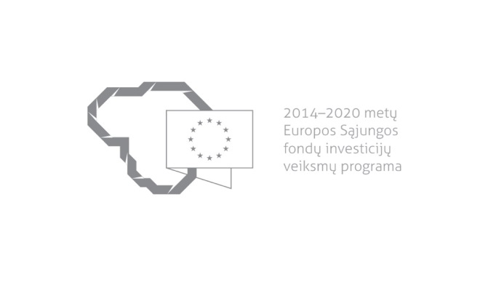

Kvietimas teikti paraiškas finansuoti projektus pagal priemonę
Nr. 04.2.1-LVPA-K-804 „Auditas pramonei LT“
Nr. 02
Lietuvos Respublikos ūkio ministerija ir viešoji įstaiga Lietuvos verslo paramos agentūra (t(toliau – LVPA) kviečia teikti paraiškas finansuoti projektus pagal 2014–2020 m. Europos Sąjungos fondų investicijų veiksmų programos priemonę Nr. 04.2.1-LVPA-K-804 „Auditas pramonei LT“.

Finansavimo tikslas: | Skatinti įmones identifikuoti energijos vartojimo apimtis, nustatyti energijos vartojimo mažinimo galimybes ir numatyti atitinkamas priemones įmonių energijos vartojimo efektyvumui didinti.
Finansuojamos veiklos: | Energijos vartojimo audito atlikimas pramonės įmonėse.
Galimi pareiškėjai: | 1. Labai mažos, mažos ir vidutinės pramonės įmonės.  2. Didelės pramonės įmonės, jeigu energijos vartojimo auditas atliekamas papildomai su energijos vartojimo auditu, privalomu pagal Direktyvą 2012/27/ES.
Atrankos būdas: | Projektų konkursas vienu etapu.
Didžiausia galima projektui skirti finansavimo lėšų suma, Eur: | 1. Jeigu projektas skirtas energijos vartojimo auditui atlikti labai mažoje ar mažoje pramonės įmonėje – 10 000 Eur (dešimt tūkstančių eurų).  2. Jeigu projektas skirtas energijos vartojimo auditui atlikti vidutinėje ar didelėje pramonės įmonėje – 18 000 Eur (aštuoniolika tūkstančių eurų).
Planuojama kvietimo finansavimo suma, Eur: | 300 000,00 Eur (trys šimtai tūkstančių eurų).
Paraiškos gali būti teikiamos nuo: | 2017-03-29, 9:00
Paraiškos gali būti teikiamos iki (galutinis paraiškų pateikimo terminas): | 2017-05-29, 16:00
Kita informacija: | Vadovaujantis Projektų administravimo ir finansavimo taisyklėmis, patvirtintomis Lietuvos Respublikos finansų ministro 2014 m. spalio 8 d. įsakymu Nr. 1K-316, (toliau – Taisyklės) pareiškėjai, teikdami paraiškas ir su jomis susijusią informaciją, ir projektų vykdytojai projektų įgyvendinimo metu ir poprojektiniu laikotarpiu privalo naudotis Iš Europos Sąjungos (toliau – ES) struktūrinių fondų lėšų bendrai finansuojamų projektų duomenų mainų svetaine (toliau – DMS), išskyrus Taisyklėse nustatytas išimtis. DMS naudojimosi tvarka nustatyta Duomenų teikimo per Iš ES struktūrinių fondų lėšų bendrai finansuojamų projektų DMS tvarkos apraše (Taisyklių 1 priedas).  Jeigu DMS funkcinės galimybės nepakankamos ar laikinai neužtikrinamos, reikalingą informaciją, susijusią su paraiška ar projekto įgyvendinimu, pareiškėjas ar projekto vykdytojas įgyvendinančiajai institucijai ir įgyvendinančioji institucija pareiškėjui ar projekto vykdytojui teikia raštu.

Informacija apie paraiškų teikimą:

Paraiškų pateikimo būdas: | Paraiškos gali būti pateiktos kaip pasirašyti popieriniai dokumentai arba kaip elektroniniai dokumentai, pasirašyti saugiu elektroniniu parašu, priklausomai nuo to, kokią šių dokumentų formą pasirenka pareiškėjas.  Jei paraiška teikiama kaip popierinis dokumentas, pareiškėjas turi pateikti vieną paraiškos originalą ir jos priedus ir elektroninę užpildytos paraiškos formos versiją „pdf“ formatu ir jos priedus, įrašytus į elektroninę laikmeną. Paraiškos originalo ir elektroninės versijos turinys turi būti identiškas. Nustačius, kad paraiškos elektroninės versijos turinys neatitinka originalo, vadovaujamasi paraiškos originale nurodyta informacija.  Paraiška turi būti atsiųsta registruota pašto siunta naudojantis pašto paslaugų teikėjų teikiamomis paslaugomis arba pristatyta į LVPA priimamąjį, Savanorių pr. 28, LT-03116 Vilnius.  Jei paraiška teikiama kaip elektroninis dokumentas, pareiškėjas turi užpildyti paraišką ir pateikti ją elektroniniu paštu dokumentai@lvpa.lt. Kartu su paraiška teikiami dokumentai ir (ar) skaitmeninės pridedamų dokumentų kopijos elektroniniu parašu gali būti netvirtinami.  Siunčiant registruota pašto siunta, paraiškos turi būti įteiktos pašto paslaugų teikėjui ne vėliau kaip iki 2017 m. gegužės 29 d. 24:00.  Jei paraiška nesiunčiama registruotąja pašto siunta, ji turi būti pristatyta į LVPA iki 2017 m. gegužės 29 d. 16:00.  Jei paraiška teikiama kaip elektroninis dokumentas, ji turi būti atsiųsta elektroniniu paštu dokumentai@lvpa.lt iki 2017 m. gegužės 29 d. 16:00.  LVPA neprisiima atsakomybės dėl ne laiku pristatytų paraiškų.
Įgyvendinančiosios institucijos, priimančios paraiškas, pavadinimas: | LVPA
Įgyvendinančiosios institucijos adresas: | Savanorių pr. 28, LT-03116, Vilnius
Konsultuojančių įgyvendinančiosios institucijos darbuotojų vardai, pavardės, kontaktai (el. paštas, telefonas): | Priemonės projektų tinkamumo klausimais:  LVPA Komunikacijos skyriaus vyresnysis informavimo specialistas Deividas Petrulevičius, el. p. d.petrulevicius@lvpa.lt, tel. (8 5) 268 7411.  LVPA Energetikos projektų skyriaus vyresnioji projektų vadovė Vaida Lapinskienė, el. p. v.lapinskiene@lvpa.lt, tel. (8 5) 268 7438.  Bendraisiais klausimais:  LVPA Komunikacijos skyriaus vedėja Eglė Žemaitienė, el. p. e.zemaitiene@lvpa.lt, tel. (8 5) 210 9091.  LVPA Komunikacijos skyriaus vyresnioji informavimo specialistė Sigita Varsackytė, el. p. s.varsackyte@lvpa.lt, tel. (8 5) 203 4866.
Interneto svetainės, kurioje galima rasti kvietimo dokumentus, adresas: | http://www.esinvesticijos.lt/paskelbti_kvietimai  http://ukmin.lrv.lt/lt/veiklos-sritys/es-parama-1/2014-2020-m/2014-2020m-galiojantys-kvietimai  http://lvpa.lt/lt/energetikos-priemones

